**ФГБОУ ВПО**

**НИУ «МЭИ»**

Институт информационных и вычислительных технологий

Базы данных

Лабораторная работа по SQL №7

Выполнил: Крылов Кирилл

Группа: А-05-18

1. Добавить в таблицу Course столбец Doc, имеющий следующее описание: 

alter table Course

add Doc varchar(20)

1. Определить правила целостности для поля Doc.

Check (Doc in ('Удостоверение', 'Диплом', 'Сертификат', 'Справка')) default('Сертификат');

1. Изменить описание таблиц, добавив описание правил целостности на основе данных таблицы 3 Приложения I.

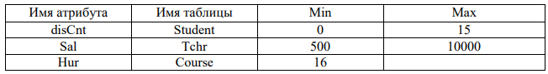

alter table Student add check (disCnt between 0 and 15)

alter table Tchr add check (Sal between 500 and 10000)

alter table Course add check (Hur >= 16)

1. Проверить заданные правила, используя оператор INSERT.

insert into Student values (123, '123', '123', '123', '123', '123', 20, 'M');

insert into Tchr values (123, '123', '123', 0, '123', 'M');

insert into Course values (123, '123', '123', 0, 0, '123', 1, '123');

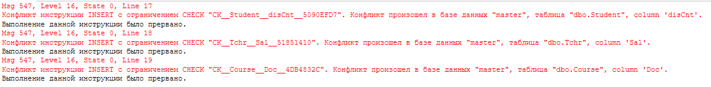

1. Определить правило целостности для таблицы Course на основе следующего описания. Поле Doc может принимать значение «справка» или «сертификат» для курсов длительностью не более 36 часов. Если длительность курса находится в диапазоне от 72 до 126 часов, то поле Doc может принимать значение «сертификат» или «удостоверение». Если длительность курса более 126 часов, то поле Doc может принимать значение «удостоверение» или «диплом».

alter table Course

add constraint Doc_Check check((Doc like 'Справка' and Hur <= 36)

OR (Doc like 'Сертификат' and Hur <= 126)

OR (Doc like 'Удостоверение' and Hur >= 72)

OR (Doc like 'Диплом' and Hur > 126));

1. Проверить заданное правило, используя команду UPDATE для поля Hur.

update Course set Doc = 'Диплом' where Hur <126;



1. Сформулировать свое ограничение целостности для таблицы Tсhr и определить для него правило целостности.

alter table Tchr

add constraint CK_Dol_Sal check ((Dol in (' ', 'Доцент') and Sal <= 2000)

or ((Dol in ('Профессор') and Sal >= 2000)));

1. Проверить заданное правило целостности, используя оператор INSERT.

insert into Tchr values (123, '123', '123', 10000, ' ', 'M');

